
PLANIFICACION ANUAL

NIVEL INICIAL: Sala de 5 Años

AÑO: 2OO9

DOCENTES: ISABEL GORDILLO – FABIOLA PÉREZ

FUNDAMENTACION.

El Jardín de Infantes concebido como ‘base de la educación popular’ y el establecimiento de su obligatoriedad democratiza la educación y se plantea como fin primordial proteger, asistir y favorecer el desarrollo integral, físico, moral, intelectual y estético de nuestros niños.

Nuestra propuesta escolar estará siempre abierta a novedades y cambios,
entre los cuales se encuentran las demandas y los desafíos que se presentan en nuestro tiempo y contexto específico. A veces los desafíos vienen de la mano de condiciones novedosas que brindaremos en nuestra propuesta escolar.

Al seleccionar contenidos, será necesario establecer claramente aquello que nos proponemos enseñar, es decir, en dónde estará puesta la intencionalidad de las intervenciones docentes. Estas intervenciones son indispensables para provocar interrogantes que propicien la construcción de nuevos conocimientos
en relación con el conocimiento previo de los alumnos.

Somos educadores desde el carisma dominicano, lo que define la identidad de nuestro colegio. La propuesta educativa desde nuestro ideario educativo es un despertar a la belleza, en busca de la verdad, predicando para hacer posible un sueño de justicia y paz. Buscamos ser contemplativos desde el estudio y la oración, convocando fraternidades para acoger las orfandades de nuestro tiempo.

OBJETIVOS: Que el niño logre:

- Continuar alimentando el espíritu dominicano en torno a la memoria de Jesús, Santo Domingo, y Elmina Paz-Gallo. Como compañeros de camino, de sueños y de proyectos.

- Iniciarse paulatinamente en la construcción de conocimientos y normas que le faciliten una sana convivencia y una adecuada inserción en el medio.
- Internalizar gradualmente valores éticos, de cooperación, de solidaridad, respeto por sí mismo y por los otros que lo preparen para la vida democrática.
- Ofrecer oportunidades de desarrollo de su capacidad creativa, del placer por explorar y conocer y de la participación en actividades colectivas.
- Reconocer el valor de sus experiencias, conocimientos, sentimientos para ir adquiriendo seguridad en su comportamiento en la vida cotidiana.
- Reconocer las posibilidades y las limitaciones de su cuerpo y actuar con libertad, creatividad y autonomía.
- Iniciarse en la comprensión y producción sistemática de textos orales, escritos e iconos verbales.
- Potenciar su capacidad para expresar a través del juego y de diferentes lenguajes, su creatividad, sensibilidad y su goce estético.
- Iniciarse en la apropiación de su espacio personal, natural y social a través de la exploración e indagación individual y grupal.
- Comprender, disfrutar y valorar el mundo que lo rodea.
- Favorecer la vinculación entre la institución educativa y la familia.-
- Generar vínculos de afecto y confianza entre los alumnos de ambas salas de 5 años, ofreciendo oportunidades de integración y pertenencia al grupo.

En relación con la comunidad y los grupos familiares

- “Integrar en la tarea educativa a los adultos responsables de cada niño, propiciando una comunicación fluida, diálogos constructivos y respeto mutuo en la búsqueda de criterios compartidos para la crianza de los niños y la tarea escolar.
- Fundamentar argumentativamente las decisiones institucionales que favorecen la trayectoria formativa de los niños y las niñas.

En relación con los equipos de trabajo

- Fomentar la constitución de equipos de trabajo que participen activamente en la definición de una propuesta formativa que trascienda los límites de cada sala.
- Establecer relaciones interinstitucionales entre ambas sedes, que permitan la circulación de experiencias, producciones y la construcción de proyectos en común.
- Considerar la tarea institucional como espacio de compromiso participativo que respete la autonomía de la gestión.
- Promover la capacitación permanente del personal para que cuente con herramientas que permitan su desarrollo profesional y el ejercicio de su tarea con una actitud responsable, comprometida y reflexiva.
- Valorar expresamente la diversidad de modalidades y estilos de ejercer la docencia, enriqueciendo la actividad del equipo con el mejor ensamble posible de los aportes particulares, en el marco de la normativa vigente.

CONTENIDOS CONCEPTUALES:

AREA LENGUA

- El Lenguaje oral en las relaciones sociales:
- Conversación, diálogo y entrevista.
- Narración
- Intercambio oral. Escucha comprensiva. Cambios de turno en el uso de la palabra.
- El lenguaje y la ampliación de conceptos
- Características de diferentes textos en función de su intencionalidad comunicativa.
- Funciones de la lengua oral y escrita
- Interpretación de textos
- Producción escrita
- Características de los textos literarios
- Identificación auditiva de sílabas.
- Relación imagen- palabra
- Desarrollar conciencia fonológica.
- Identificación de las palabras en el discurso oral.

AREA MATEMATICAS

- Serie numérica hasta el 30
- El número natural hasta el 10. Ordinalidad y cordinalidad
- Relaciones espaciales entre el objeto
- Relaciones espaciales en los desplazamientos
- Iniciación en la medición social del tiempo. En la ubicación temporal.
- Figuras y cuerpos geométricos: círculo, cuadrado, triángulo, rectángulo.
- Localización desde puntos de referencias. Estimulación de las distancias.
- Agrupación de elementos (hasta el 10).

AREA CIENCIAS SOCIALES NATURALES Y TECNOLOGICAS

- El cuerpo humano. Partes externas e internas, características y funciones. Diferencias entre niño y niña. Necesidades fisiológicas básicas. Sentimientos y emociones propias y de los otros.
- La historia personal y familiar. Roles. Arbol genealógico.
- Paisaje rural y urbano. La Naturaleza: Animales y plantas, crecimiento y desarrollo. Características. Comportamiento animal.
- El ambiente. Mejoramiento y conservación.
- Barrio: Los comercios, el súper.
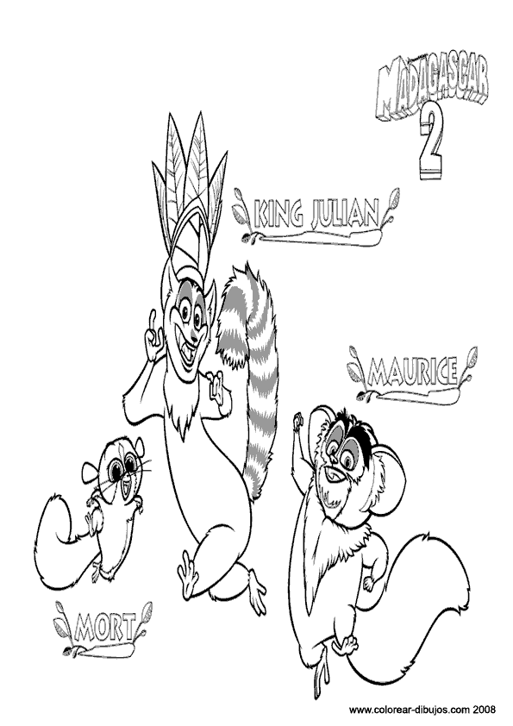
- Medios de Comunicación presentes en la comunidad, características, funciones.
- Articulación con 1er año de EGB.

CONTENIDOS ACTITUDINALES

AREA LENGUA

- Placer E Interés por la lectura y escritura.
- Valoración de la lectura como fuente de placer, recreación, información.
- Interés por la reflexión sobre el lenguaje.

AREA MATEMATICAS

- Curiosidad y apertura ante situación trabajada.
- Actitud de investigación para encontrar alternativas en la resolución de problemas.
- Concentración y colaboración en un clima colectivo de trabajo.
- La confianza en sus posibilidades de resolver situaciones.

AREA CIENCIAS SOCIALES NATURALES Y TECNOLOGICAS

- Valoración del Trabajo como medio para el logro del bien común.
- Comportamiento responsable y adecuado frente a los objetos personales y colectivos
- Actitudes de apertura hacia la indagación sobre la realidad.
- Valoración de las normas construidas cooperativamente.
- Ayuda y colaboración en la resolución de conflictos.


Isabel Gordillo

Fabiola Pérez

